Proiectul didactic al lecției

Disciplina: Matematică
Clasa: a VIII-a
Unitatea de conținut: Figuri geometrice plane. Recapitulare și completări
Numărul lecției în unitatea de conținut (conform proiectării didactice de lungă durată): 7/11
Subiectul lecției: Elemente de logică matematică: enunț, propoziție (simplă, compusă), definiție, axiomă, teoremă, consecință, teoremă reciprocă, ipoteză, concluzie, demonstrație, valoarea de adevăr, contraexemplu
Durata lecției: 45 min.
Unități de competență:
6.1. Recunoașterea în diverse contexte și aplicarea în diverse situații a elementelor de logică matematică studiate.
6.2. Recunoașterea în diverse contexte și aplicarea în diverse situații a terminologiilor și notațiilor aferente figurilor geometrice studiate.
6.7. Justificarea unui demers sau rezultat obținut sau indicat cu figuri geometrice, recurgând la argumentări, demonstrații.
6.8. Construirea unor secvențe simple de raționament deductiv.
6.9. Investigarea valorii de adevăr a unei afirmații, propoziții referitoare la figurile geometrice studiate, inclusiv cu ajutorul exemplelor, contraexemplelor.
Obiectivele lecției: La finele lecției, elevii vor fi capabili:
O.1. – să recunoască/identifice elemente de logică matematică, în diverse situații;
O.2. – să aplice notațiile aferente noțiunilor geometrice studiate, în diverse situații;
O.3. – să justifice, un demers sau rezultat obținut sau indicat cu figuri geometrice, recurgând la argumentări, demonstrații;
O.4. – să creeze secvențe simple de raționament deductiv;
O.5. – să investigheze propoziții referitoare la figurile geometrice studiate, inclusiv cu ajutorul exemplelor, contraexemplelor;
O.6. – să manifeste independență în gândire și acțiune cu privind la operarea cu elementele de logică matematică;
Tipul lecției: Lecție de formare a capacităților de înțelegere a cunoștințelor.
Strategii didactice:
- Forme: frontală; în perechi; individual.
- Metode: lucrul cu manualul; explicația; metoda exercițiului; conversația; demonstrația; investigația.
- Mijloace de învățământ:
- I. Achiri, A. Braicov, O. Șpuntenco. Matematică. Manual. Clasa a VIII-a. Editura Prut Internațional. Chișinău, 2023;
Evaluarea: evaluare orală; produse: răspuns oral, exerciții rezolvate, probleme rezolvate.

Scenariul lecției

Etapele activității didactice | Obiective | Demersul acțional al lecției | Timp  (în minute) | Strategii didactice  (Metodă/Formă de activitate/ Resurse)
Evocare | O.1. | Momentul organizatoric: Se stabilește un climat corespunzător desfășurării lecției.  Verificarea temei pentru acasă: Se realizeză verificarea frontală a temei pentru acasă.  Anunțarea subiectului: Elemente de logică matematică: enunț, propoziție (simplă, compusă), definiție, axiomă, teoremă, consecință, teoremă reciprocă, ipoteză, concluzie, demonstrație, valoarea de adevăr, contraexemplu.  Elevii noteză subiectul lecției în caiete.  Reactualizarea cunoștințelor: Se propune reactualizarea cunoștințelor prin lucru independent cu manualul. Se reamintesc noțiunile propoziție, valoare de adevăr, axiomă, teoremă din manual, pag. 115.  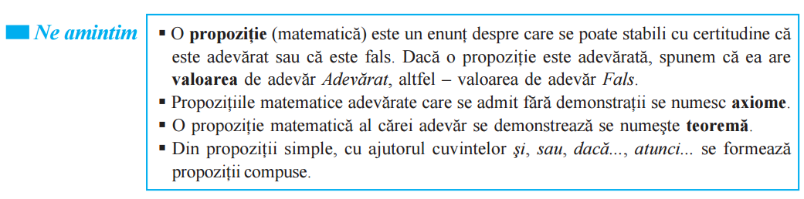 | 1  4  1  4 | Evaluare orală  Frontal  Lucrul cu manualul  Individual  Manual
Reflecție | O.3.  O.5.  O.1.  O.1.  O.2.  O.3.  O.4.  O.5.  O.6.  O.5. | Se propune pentru rezolvare orală ex. 1, 2, 3, 4 pag. 117.  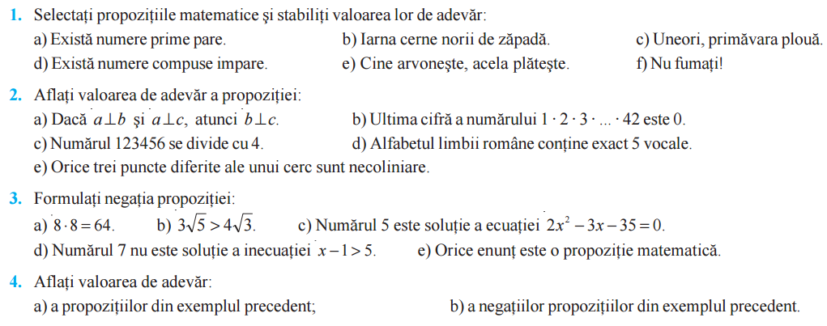  Se propune spre cercetare activitatea 1, manual, pag. 115. Elevii identifică ipoteza teoremei și concluzia acesteia. Profesorul ghidează elevii pentru a realiza sarcina corect.  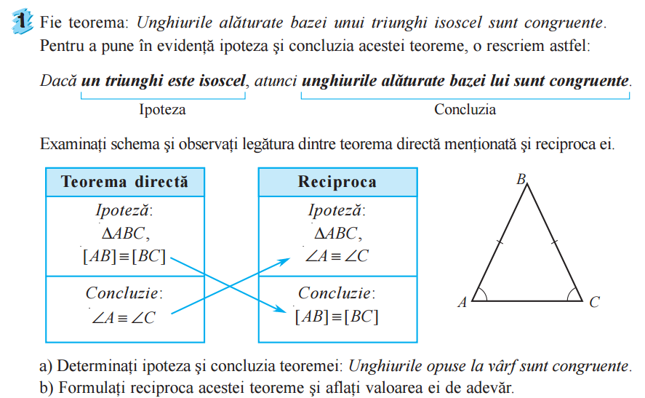  Se propune rubrica din istorie...  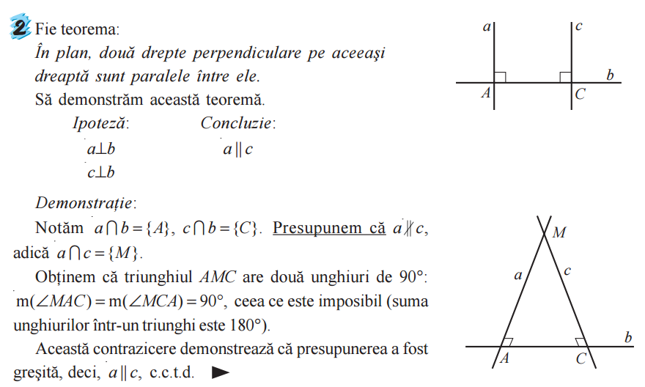  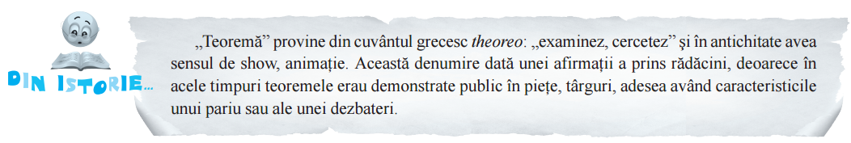  Se propune spre demonstrare o teoremă. Se va folosi metoda reducerii la absurd, pe care elevii au studiat-o în clasa anterioară. Profesorul reamintește în ce constă metoda.  Se propune pentru rezolvare ex. 13, manual, pag. 118.  Se propune pentru investigație ex. 15, pag. 118.  Bilanțul lecției: Se determină obiectivele realizate în cadrul orei; Se formulează concluzii privind activitatea elevilor la oră.  Tema pentru acasă: de repetat tema 2 (Elemente de logică matematică. Aplicații) manual, pag. 115-117; de rezolvat ex. 5, 7, 12, 14 pag. 117-118; PENTRU DORITORI de rezolvat ex. 16, 17, 18, pag. 118-119. | 10  2  4  2  7  2  3  5 | Evaluare orală  Frontal  Manual  Explicație  Frontal  Manual  Exercițiul  În perechi  Manual  Conversație  Frontal  Manual  Demonstrație  Frontal  Exercițiul  Individual  Manual  Investigație  În perechi  Manual

